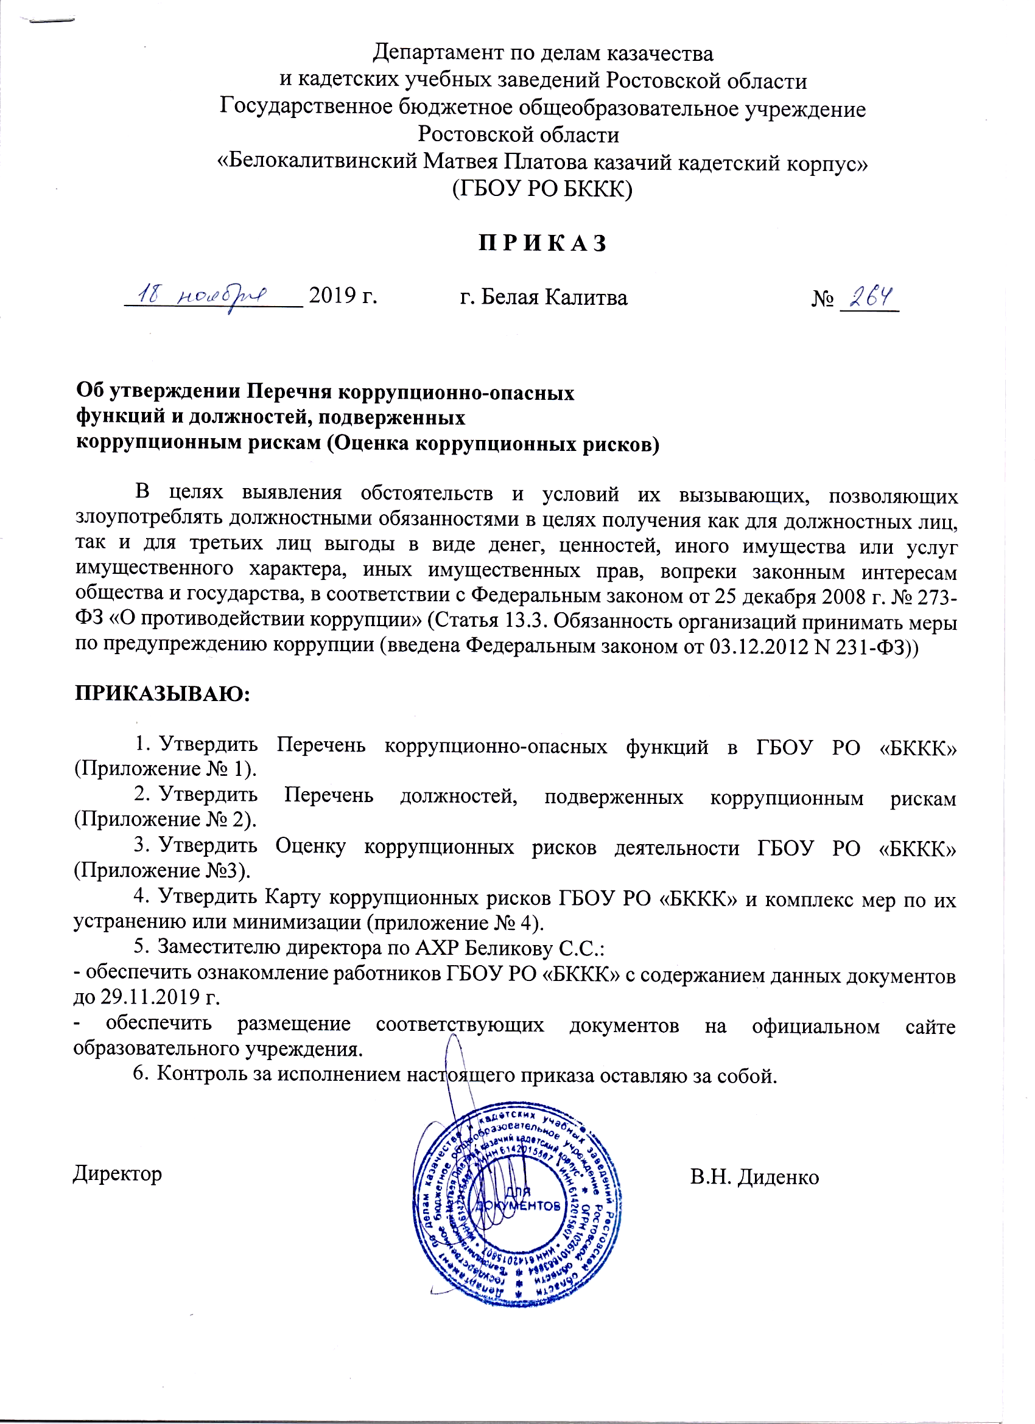

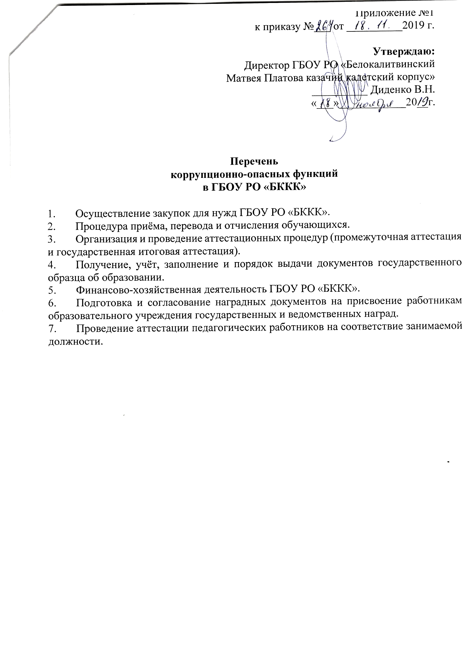

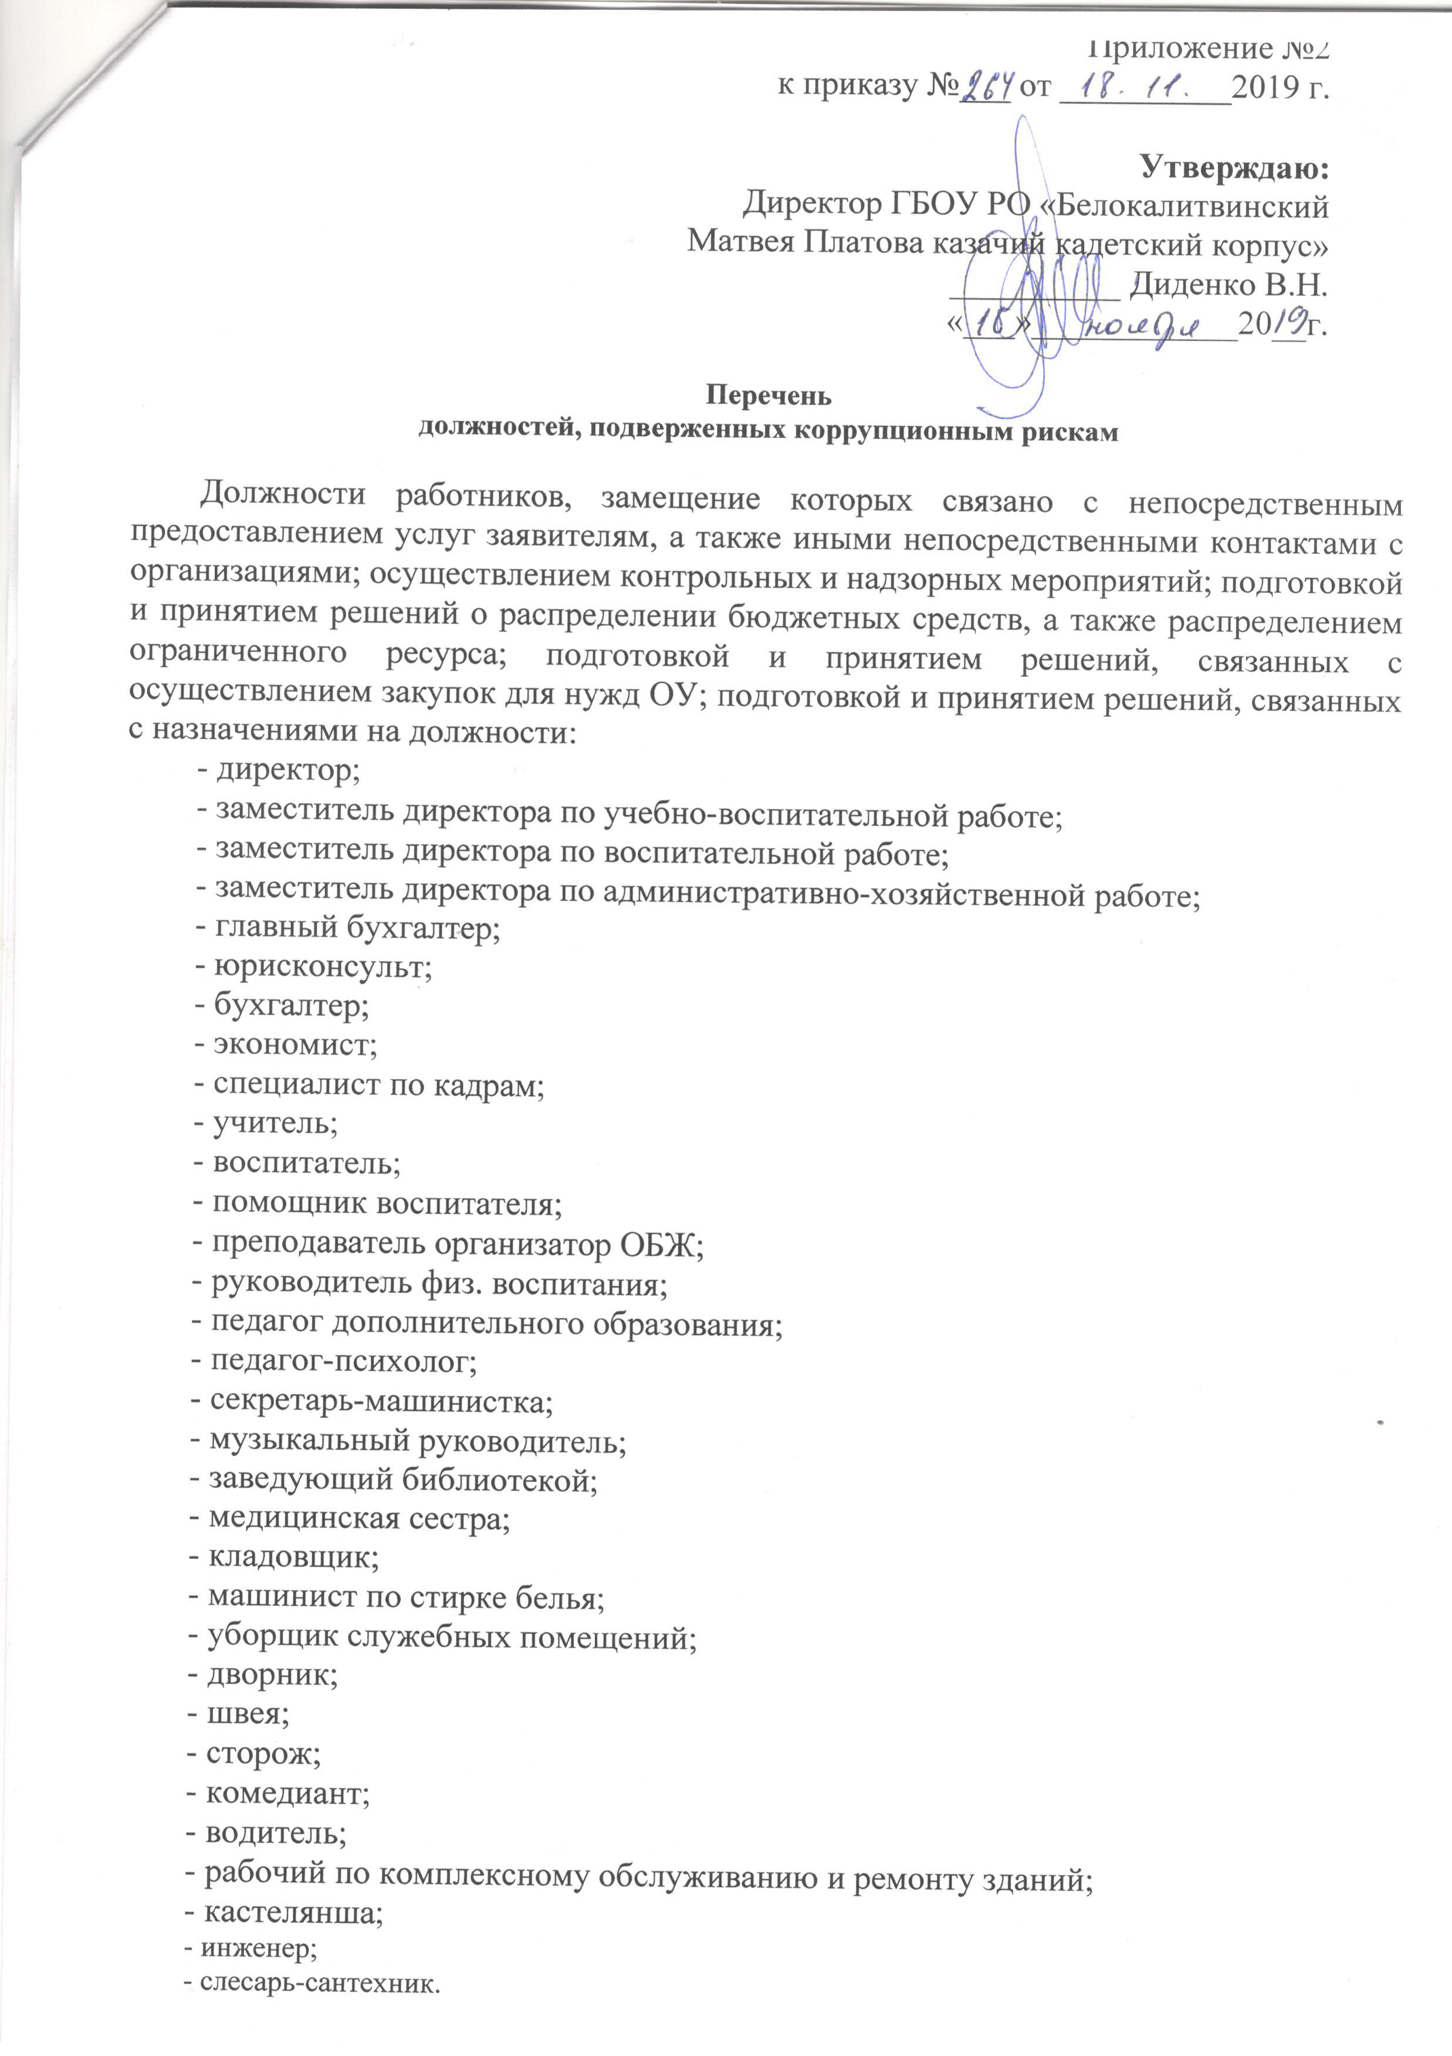

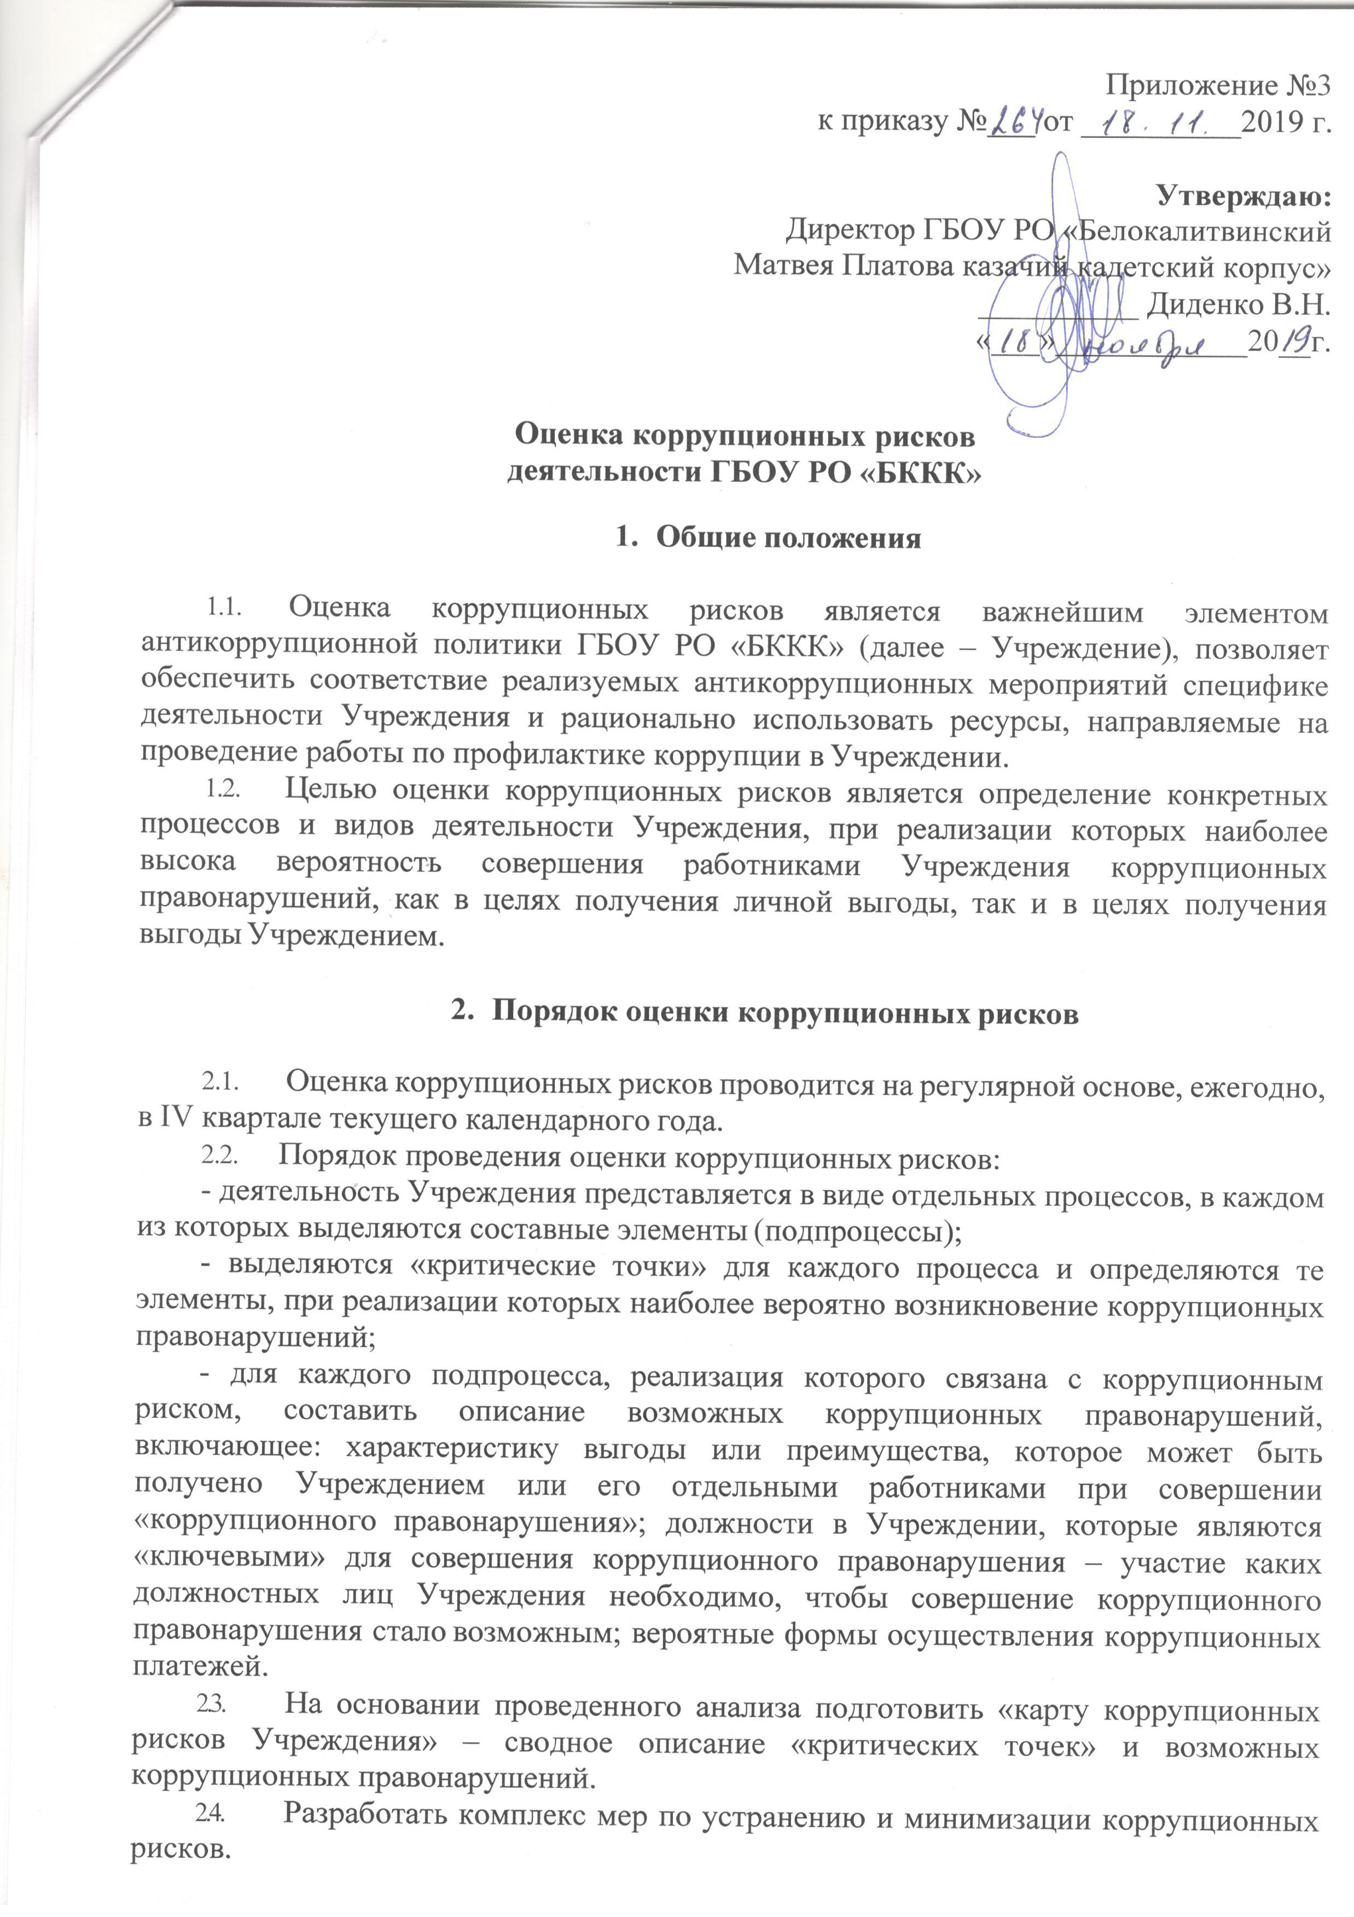

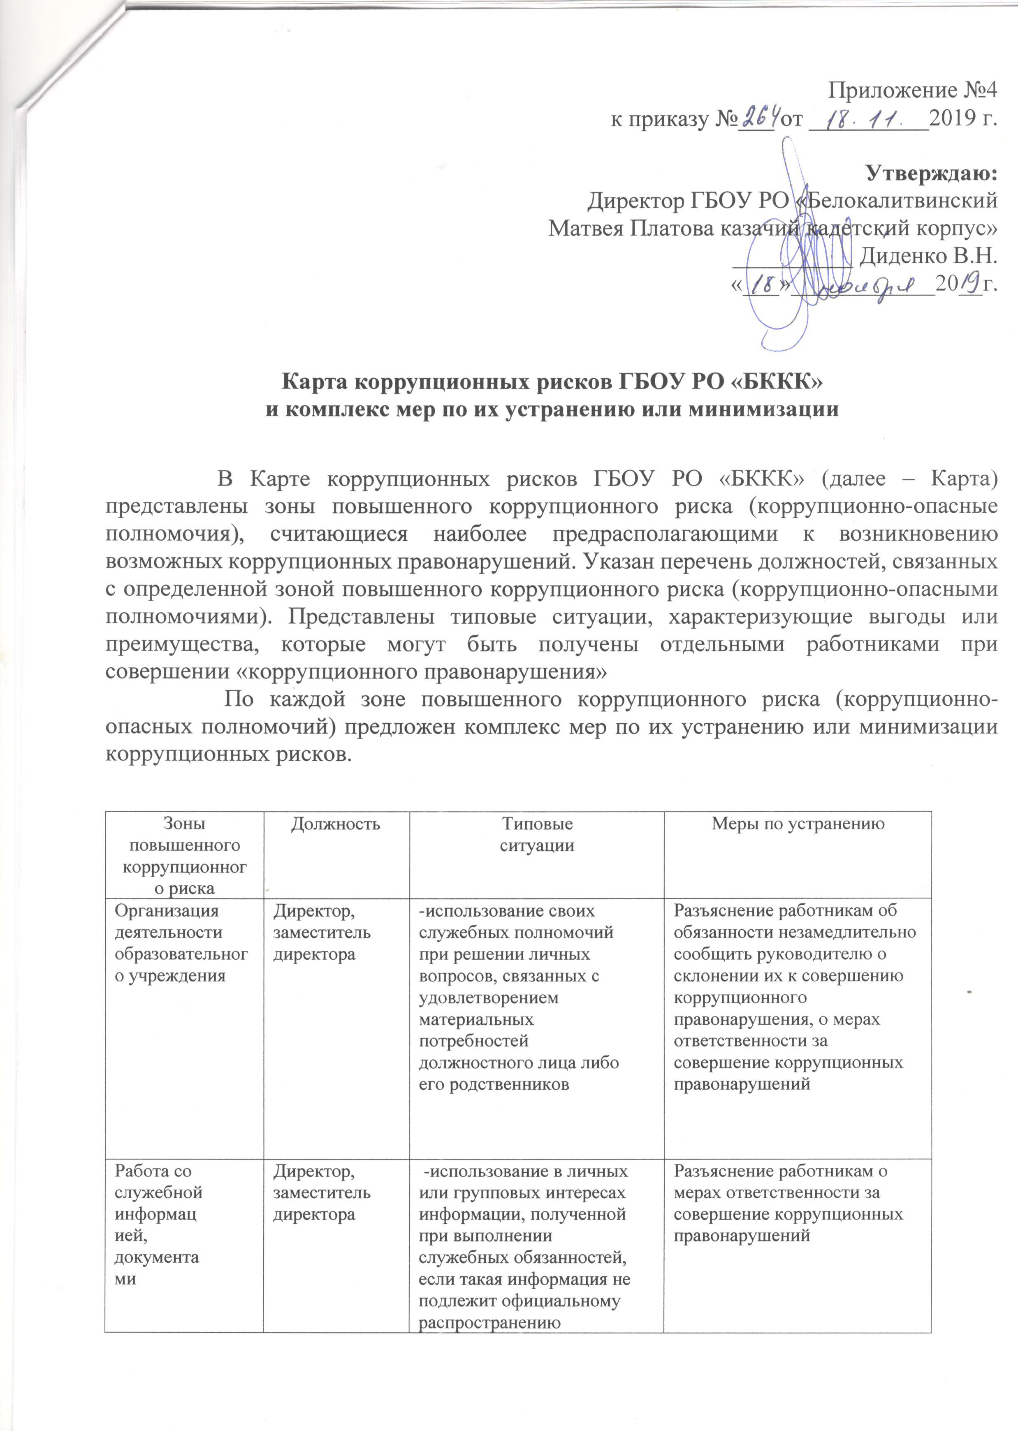

Принятие на работу сотрудника | Директор | -предоставление не предусмотренных законом преимуществ при поступлении на работу | Разъяснение работникам о мерах ответственности за совершение коррупционных правонарушений
Размещение заказов на поставку товаров, выполнение работ и оказание услуг | Ответственный за размещение заказов на поставку товаров, выполнение работ и оказание услуг | -отказ от проведения мониторинга цен на товары и услуги;  -предоставление заведомо ложных сведений о проведении мониторинга цен на товары и услуги;  -размещение заказов ответственным лицом на поставку товаров и оказание услуг из ограниченного числа поставщиков именно в той организации, руководителем отдела продаж которой является его родственник | Организация работы по контролю деятельности ответственного за размещение заказов на поставку товаров, выполнение работ и оказание услуг
Регистрация материальных ценностей и ведение баз данных имущества | Заместитель директора по АХР | -несвоевременная постановка на регистрационный учёт имущества;  -умышленно досрочное списание материальных средств и расходных материалов с регистрационного учёта;  -отсутствие регулярного контроля наличия и сохранности имущества | Организация работы по контролю деятельности
Принятие решений об использовании бюджетных ассигнований и субсидий | Директор | - нецелевое использование бюджетных ассигнований и субсидий | Привлечение к принятию решений представителей коллегиальных органов
Осуществление закупок товаров, работ, услуг для нужд образовательного учреждения | Директор, ответственный за размещение заказов на поставку товаров, выполнение работ и оказание услуг | - совершение сделок с нарушением установленного порядка и требований закона в личных интересах;  - установление необоснованных преимуществ для отдельных лиц при осуществлении закупок товаров, работ, услуг | Организация работы по контролю деятельности  Размещение на официальном сайте информации и документации о совершении сделки.
Составление, заполнение документов, справок, отчетности | Директор, заместитель директора | -искажение, сокрытие или предоставление заведомо ложных сведений в отчётных документах, справках гражданам, являющихся существенным элементом служебной деятельности | Организация работы по контролю деятельности работников, осуществляющих документы отчетности
Взаимоотношения с вышестоящими должностными лицами, с должностными лицами в органах власти и управления, правоохранительных органах и различных организациях | Работники, уполномоченные директором представлять интересы образовательного учреждения | -дарение подарков и оказание не служебных услуг вышестоящим должностным лицам, за исключением символических знаков внимания, протокольных мероприятий | Разъяснение работникам об обязанности незамедлительно сообщить руководителю о склонении их к совершению коррупционного правонарушения, о мерах ответственности за совершение коррупционных правонарушений
Обращения юридических, физических лиц | Директор, заместитель директора | -требование от физических и юридических лиц информации, предоставление которой не предусмотрено действующим законодательством;  -нарушение установленного порядка рассмотрения обращений граждан, организаций | Разъяснение работникам об обязанности незамедлительно сообщить руководителю о склонении их к совершению коррупционного правонарушения, о мерах ответственности за совершение коррупционных правонарушений
Оплата труда | Директор, заместитель директора | -оплата рабочего времени в полном объёме в случае, когда сотрудник фактически отсутствовал на рабочем месте | Организация контроля за дисциплиной работников, правильностью ведения табеля
Стимулирующие выплаты за качество труда работников образовательного учреждения | Директор, заместитель директора | - неправомерность установления выплат стимулирующего характера | Работа комиссии по рассмотрению и установлению выплат стимулирующего характера для работников образовательного учреждения на основании служебных записок представителей администрации и председателей методических объединений преподавателей
Проведение аттестации педагогических работников | Заместительдиректора | -необъективная оценка деятельности педагогических работников, завышение результативности труда | Организация контроля деятельности заместителей директора
Аттестация учащихся | Заместитель директора, педагогические работники | -необъективность в выставлении оценки, завышение оценочных баллов для искусственного поддержания видимости успеваемости;  -завышение оценочных баллов за вознаграждение или оказание услуг со стороны обучающихся либо их родителей (законных представителей) | Контроль организации и проведения промежуточной и итоговой аттестации
Реализация мероприятий муниципальной программы по развитию системы социальной поддержки обучающихся | Директор, заместитель директора | - подготовка документов на предоставление социальной поддержки, устанавливающих необоснованные преимущества отдельным обучающимся | Организация и контроль работы коллегиального органа по выдвижению кандидатур и рассмотрению документов
Прием в образовательное учреждение | Директор, заместитель директора | Нарушение требований законодательства при приеме в образовательное учреждение | Обеспечение открытой информации о работе при приеме в школу  на стендах и официальном сайте школы
Незаконное взимание денежных средств с родителей (законных представителей) обучающихся | Учителя | - сбор преподавателями денежных средств с родителей (законных представителей) обучающихся для различных целей | Проведение анкетирования среди родителей (законных представителей).

